とちぎ気候変動対策連携フォーラム第２回セミナー
参加申込書 【申込み締切 １月25日（木）】
FAX：028-670-2611 E-mail：jisedai@tochigi-iin.or.jp
https://www.tochigi-iin.or.jp/home/3/36.html

企業  団体等名 | フリガナ
所在地 | 〒
TEL |  |  | FAX
参加者 | 所属 | 役職 |  | 氏名
 | 所属 | 役職 |  | 氏名
セミナー参加とともに「とちぎ気候変動対策連携フォーラム」に入会する方は以下も御記入ください。
代表者  職・氏名 | フリガナ
E-mail  アドレス |  |  | ホームページ  URL
業種 | 日本標準産業分類 中分類 等 |  | 資本金＊
従業員数＊ |  |  | 創業年＊
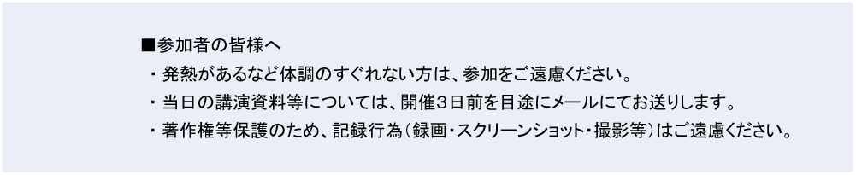
※参加・入会申込書に御記入いただいた情報を目的外に使用することはありません。
※入会申込書に御記入いただいた情報は、本フォーラム事務局（栃木県気候変動対策課）に提供します。本フォーラムの運営上必要な範囲内で、会員名簿などとして栃木県（本フォーラム）ホームページ等に使用させていただきますので、御了承願います。
※Ｅ-mailアドレスは、フォーラムからの情報を受けるアドレスを御記入願います。
※＊欄（資本金、従業員数、創業）については任意記入です。
※参加・入会申込書に御記入いただいた情報を目的外に使用することはありません。
※入会申込書に御記入いただいた情報は、本フォーラム事務局（栃木県気候変動対策課）に提供します。本フォーラムの運営上必要な範囲内で、会員名簿などとして栃木県（本フォーラム）ホームページ等に使用させていただきますので、御了承願います。
※Ｅ-mailアドレスは、フォーラムからの情報を受けるアドレスを御記入願います。
※＊欄（資本金、従業員数、創業）については任意記入です。

